INFORME SOBRE LO CULTURA MAYA
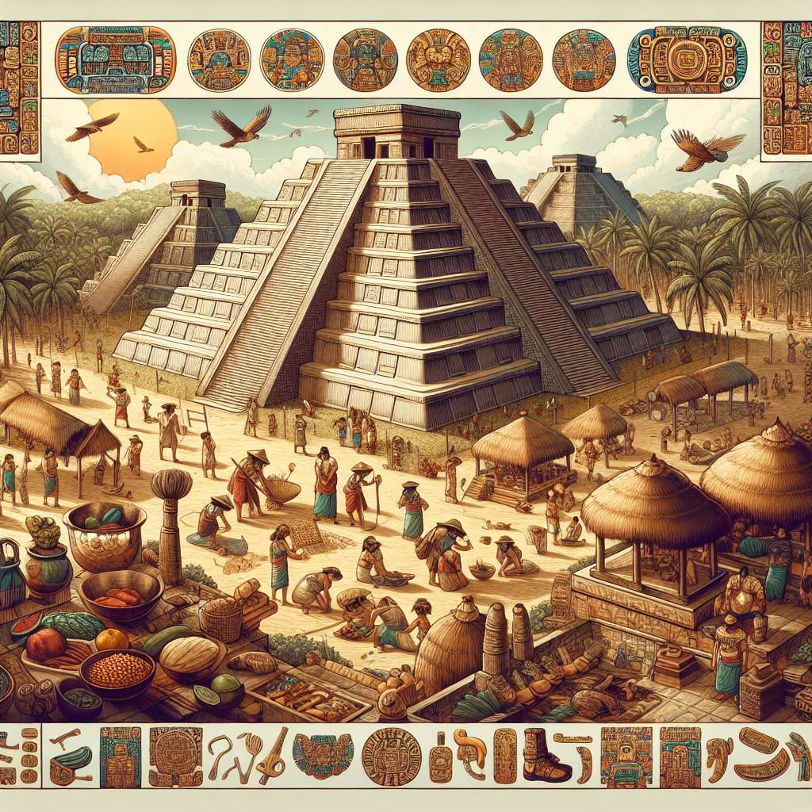
Introducción
La cultura Maya es una de las civilizaciones antiguas más importantes y fascinantes del continente americano. Surgió en la región de Mesoamérica, abarcando territorios en lo que hoy son partes de México, Guatemala, Belice, Honduras y El Salvador. Durante su apogeo, que tuvo lugar entre los años 250 y 900 d.C., los mayas desarrollaron una civilización altamente avanzada en términos de arte, arquitectura, matemáticas, astronomía, agricultura y escritura. Este informe tiene como objetivo explorar en detalle los diversos aspectos de la cultura Maya y su legado duradero.
Desarrollo
1. Historia y origen de los mayas
- Los primeros asentamientos mayas datan del 2000 a.C. en la región de Veracruz, México.
- Se cree que los mayas migraron hacia la península de Yucatán alrededor del 2000 a.C.
- La civilización maya se dividió en tres principales períodos: Preclásico, Clásico y Posclásico.
- Durante el período Clásico, los mayas alcanzaron su mayor desarrollo cultural y construyeron grandes ciudades-estado.
2. Sociedad y organización política
- La sociedad maya estaba compuesta por una élite gobernante, sacerdotes, guerreros, artesanos y agricultores.
- Los mayas eran conocidos por su habilidad en la agricultura y la construcción de sistemas de irrigación.
- El poder político se concentraba en las manos de los gobernantes, quienes gobernaban ciudades-estado independientes y en ocasiones entraban en conflictos entre ellos.
3. Religión y creencias
- Los mayas eran politeístas y adoraban a múltiples dioses y deidades.
- Realizaban ceremonias y rituales para honrar a sus dioses, a menudo sacrificando animales o incluso seres humanos.
- Creían en la vida después de la muerte y tenían una fuerte creencia en la existencia de diferentes niveles del inframundo.
4. Arte y arquitectura
- La arquitectura maya se caracteriza por sus pirámides escalonadas, templos y palacios.
- Desarrollaron avanzadas técnicas de construcción, utilizando estuco y piedra caliza tallada.
- Su arte estaba representado en murales, esculturas y cerámicas, y solía representar a la nobleza y a los dioses.
5. Calendario y astronomía
- Los mayas tenían un calendario complejo, dividido en diferentes ciclos y períodos de tiempo.
- Su sistema de calendario estaba basado en observaciones astronómicas, como el movimiento del sol, la luna y los planetas.
- Los mayas fueron capaces de predecir con precisión eclipses solares y lunares.
6. Escritura y lenguaje
- Los mayas desarrollaron un sistema de escritura jeroglífica conocido como escribas.
- Su lenguaje escrito se ha descifrado en gran parte, lo que ha permitido a los investigadores aprender más sobre su historia y cultura.
Conclusión
La cultura Maya fue una civilización altamente avanzada en términos de arte, arquitectura, matemáticas, astronomía y escritura. Su legado ha dejado una huella duradera en la región de Mesoamérica y su influencia se puede ver en los pueblos indígenas modernos. A pesar de su decadencia y la desaparición de sus ciudades, su cultura vive a través de sus obras de arte y conocimientos científicos. El estudio de la cultura Maya nos permite comprender mejor el desarrollo de las civilizaciones antiguas y la riqueza del patrimonio cultural del continente americano.
Bibliografía
- Coe, M. (2011). The Maya (Vol. 9). Thames & Hudson.
- Houston, S. D. (2013). The memory of bones: body, being, and experience among the classic Maya. University of Texas Press.
- Sharer, R. J., & Traxler, L. P. (2006). The ancient Maya. Stanford University Press.

